

**Dokumentacja projektu**

Przedmiot: **Programowanie obiektowe**

**Tytuł projektu:**

**Biblioteka**

Prowadzący: Wykonawca:

mgr inż. Jakub Jońca Rafał Solarski

w61864

Semestr, symbol kierunku i grupa: 4IID-P/2019-SP03

Rzeszów 2021

**Spis treści**

**1.** **Opis założeń projektu** 3

**2.** **Specyfikacja wymagań** 3

**3.** **Diagram przypadków użycia** 4

**4.** **Harmonogram realizacji projektu (diagram Gantta)** 5

**5.** **Opis techniczny projektu** 5

**6.** **Prezentacja warstwy użytkowej projektu** 6

**7.** **Literatura** 11

**8.** **Inne materiały źródłowe** 11

**9.** **Dokumentacja projektu** 11

1. **Opis założeń projektu**

Celem projektu jest utworzenie aplikacji dla pracownika oraz czytelników. Będzie ona pomagała w kontrolowaniu książek oraz użytkowników. Aplikacja jest stworzona głównie dla administratorów biblioteki ale zawiera również interfejs, który pozwala czytelnikom na sprawdzenie aktualnie wypożyczonych lektur oraz tych możliwych do wypożyczenia .   
Po pierwszej wizycie w bibliotece konsument dostaje swój login oraz hasło przydzielone przez admina. Moderatorzy zaś mają uniwersalny login oraz hasło dzięki, któremu mogą dostać się do ich bazy. Administrator po zalogowaniu może kontrolować bazę czytelników oraz książek. Oznacza to, że może dodawać, usuwać, edytować oraz wyświetlać wiersze w poszczególnych tabelach. Projekt zrobiony jest za pomocą technologii Windows Forms w języku C# dzięki czemu jest prosty i przejrzysty.

1. **Specyfikacja wymagań**
   1. **Wymagania funkcjonalne**

* Logowanie jako użytkownik lub administrator
* Sprawdzenie wypożyczonych książek przypisanych do użytkownika
* Sprawdzenie dostępnych książek jako użytkownik
* Sprawdzenie wszystkich użytkowników jako admin
* Sprawdzenie książek (wszystkich, wypożyczonych, aktualnie dostępnych) jako admin
* Dodanie użytkownika (login, hasło, imię, nazwisko, e-mail, nr telefonu) jako admin
* Wyszukanie lub usunięcie użytkownika po ID, loginie, imieniu   
  lub nazwisku jako admin
* Dodanie książki (tytuł, producent) jako admin
* Wyszukanie lub usunięcie książki po ID, tytule, autorze jako admin
* Wypożyczenie lub oddanie książki z pozycji admina
  1. **Wymagania niefunkcjonalne**
* Aplikacja jest przyjazna i czytelna
* Aplikacja jest wydajna
* Aplikacje jest łatwa do rozbudowy

1. **Diagram przypadków użycia**

Rysunek 1 zamieszczony poniżej przedstawia diagram przypadków użycia.

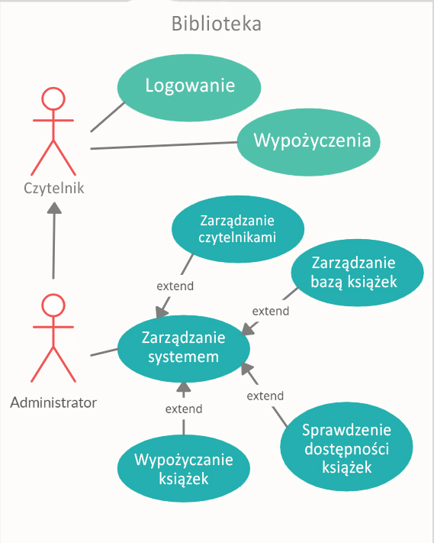

Rysunek . Diagram przypadków użycia

1. **Harmonogram realizacji projektu (diagram Gantta)**

Poniżej zamieszono harmonogram realizacji projektu.

Rysunek . Diagram Gantta

1. **Opis techniczny projektu**

* Język C#
* Windows Forms
* Baza danych SQL stworzona w Microsoft SQL Server Management Studio
* .NET
* Biblioteka System.Data.SqlClient

1. **Prezentacja warstwy użytkowej projektu**

**Logowanie**

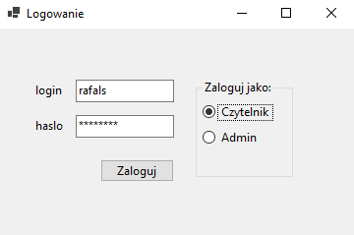Program porównuje dane logowania do tych zawartych w bazie danych czytelników. Każdy z nich ma unikalne dane logowania. By wejść w tryb administratora, zaznaczamy radiobutton „admin” oraz wpisujemy w polu login „admin” a w polu hasło „admin1”.

Rysunek . Ekran logowania

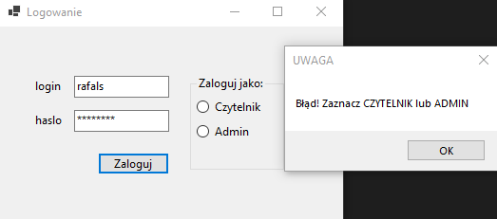  
Rysunek 4. Ekran logowania – przykład błędnego logowania

**Menu użytkownika**

W momencie zalogowania jako czytelnik, mamy możliwość wybrania dwóch opcji. Opcja „Dostępne” pozwala na przejrzenie niewypożyczonych książek. Wszystkie książki,  
które w kolumnie Wypożyczenie przyjmują wartość „0”, są aktualnie w asortymencie biblioteki. Opcja „Twoje” pozwala na przejrzenie aktualnie wypożyczonych książek   
wraz z datą „od kiedy”.

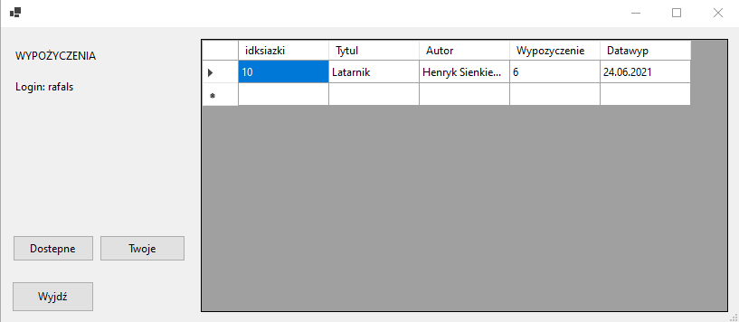

Rysunek 5. Menu użytkownika po kliknięciu przycisku Twoje

Rysunek 6. Menu użytkownika po kliknięciu przycisku Dostępne

**Menu administratora**

Po poprawnym wpisaniu danych admina, pojawia nam się okno z tabelą w centrum   
oraz działaniami funkcyjnymi po bokach. Po lewej stronie okna mamy funkcje, które dotyczą użytkowników, a po prawej – książek. W dwóch dolnych rogach znajdują się przyciski, służące wyświetlaniu danych w tabeli odpowiednio do opisu.

Rysunek 7. Menu administratora

**Dodanie czytelnika**

W oknie administratora pierwszą z możliwości jest dodanie czytelnika. By prawidłowo stworzyć nowe konto musimy wypełnić wszystkie luki.

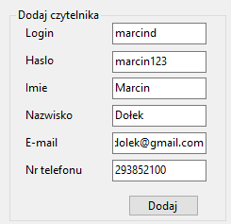

Rysunek 8. Prawidłowe utworzenie konta dla czytelnika

**Usunięcie lub wyszukanie czytelnika**

W kolejnym groupbox’ie mamy możliwość edycji tabeli Czytelnicy poprzez usunięcie wiersza. Możemy to zrobić używając czterech różnych kryteriów: ID, Login, Imię lub Nazwisko. Ponadto możemy wykorzystać te kryteria wyszukując konkretnego użytkownika.

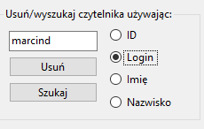

Rysunek . Przykład prawidłowego usunięcia/wyszukania czytelnika

**Dodanie książki**

W prawym górnym rogu okna możemy zauważyć opcje dodania książki po tytule oraz autorze. Automatycznie jest wyznaczana reszta danych wiersza.

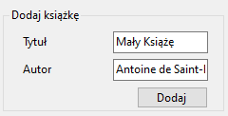  
Rysunek 10. Prawidłowe dodanie książki

**Usunięcie lub wyszukanie książki**

Działanie takie samo jak w punkcie „Usunięcie lub wyszukanie czytelnika”.

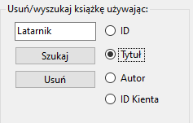  
*Rysunek 10. Prawidłowe usunięcie lub wyszukanie książki*

**Wypożyczenie lub oddanie książki**

Administrator ma możliwość wypożyczenia oraz przyjęcia zwrotu książki.   
W momencie wypożyczania w polu „ID Czytelnika” wpisujemy ID użytkownika, niżej tytuł   
a na końcu datę wypożyczenia. Gdy ktoś przychodzi oddać książkę wpisujemy   
w polu ID cyfrę „0” (co oznacza, że jest aktualnie na stanie) tytuł lektury, by została ona rozpoznana w tabeli oraz pustą datę.

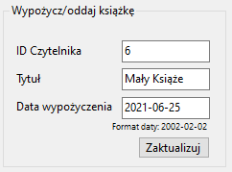

Rysunek 11. Przykład wypożyczenia książki

1. **Literatura**
2. C# 8.0. Kompletny przewodnik dla praktyków. Wydanie VII – Mark Michaelis
3. C# Programowanie -Jesse Liberty
4. **Inne materiały źródłowe**
5. <https://www.w3schools.com/sql/default.Asp> (21.06.2021)
6. <https://docs.microsoft.com/pl-pl/dotnet/api/system.data.sqlclient.sqlconnection?view=dotnet-plat-ext-5.0> (21.06.2021)
7. <https://www.guru99.com/c-sharp-access-database.html> (21.06.2021)
8. <https://www.youtube.com/watch?v=Et2khGnrIqc> (21.06.2021)